1. 通过Kmeans聚类得到数据集的anchor后，提升火灾图片的平均检测精度

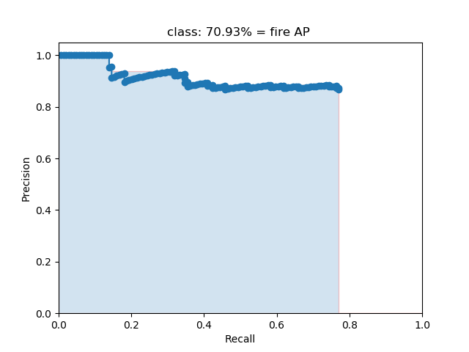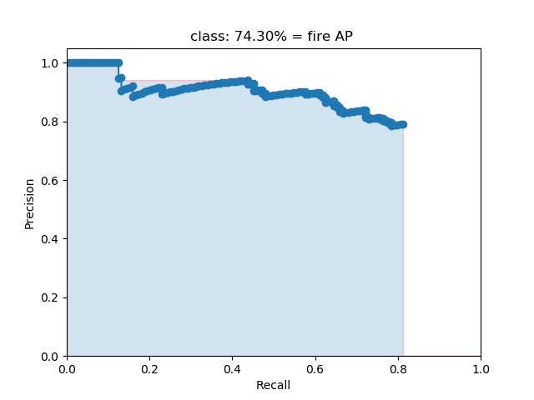

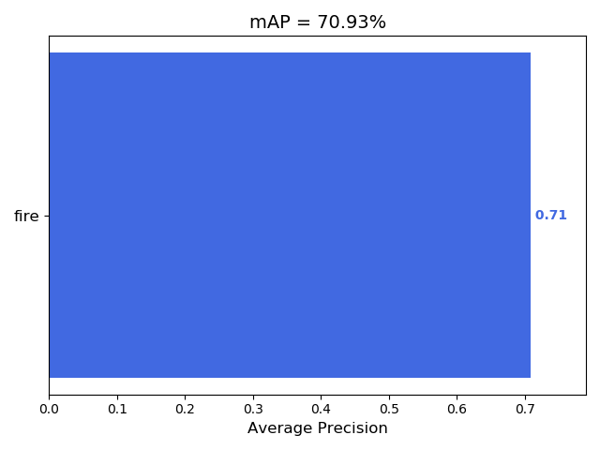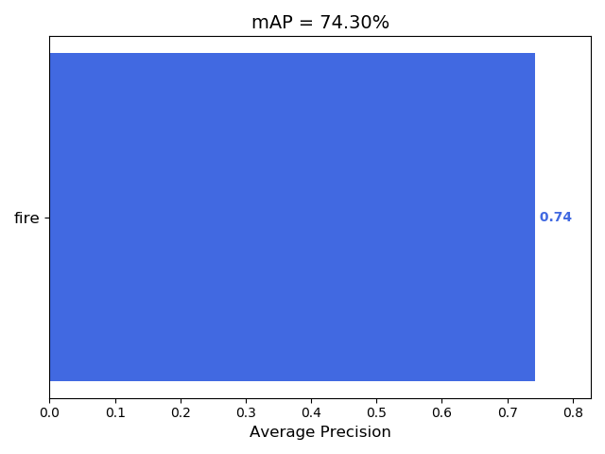

初始 改进后

改进后的yoloV3相较于原始的版本提升map精度提升了3个百分点以上。